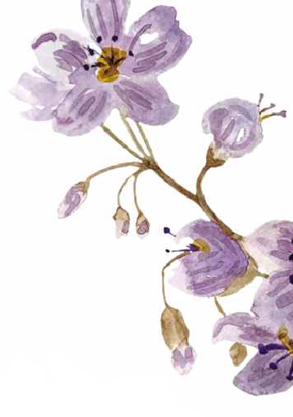

OPĆE INFORMACIJE I TEHNIČKE UPUTE ZA AUTORE RADOVA
1. Slanje sažetaka
Sažetke radova potrebno je poslati na službenu e-mail adresu simpozija:
📧 simpozij.fizioterapeuti.2026@gmail.com
Rok za slanje sažetaka: 31. svibnja 2026.

2. Tehničke upute za sažetke
Kako bi prijava bila valjana, sažetak mora zadovoljiti sljedeće tehničke kriterije:
TEHNIČKE UPUTE ZA IZRADU SAŽETKA:
Font slova: Times New Roman
Veličina slova: 12 (naslov 14)
Prored: 1,5
Poravnanje: obostrano
Format: A4
Dokument: Microsoft Word
STRUČNI ILI ZNANSTVENI RAD: strukturirano i uobičajeno se sastoji od sljedećih cjelina: Cilj istraživanja (Objectives), Nacrt studije (Study Design), Ispitanici i metode (Participants and Methods) ili Bolesnici i metode (Patients and Methods) ili Materijal i metode (Materialand Methods), Rezultati (Results), i Zaključak (Conclusion).
PRIKAZ SLUČAJA: piše se strukturirano i uobičajeno se sastoji od sljedećih cjelina: Uvod (Introduction),Cilj rada (Objectives), Opis slučaja (Case) i Zaključak (Conclusion).
PREGLEDNI RAD: sastoji od sljedećih cjelina: Uvod (Introduction), Postupci (Procedure), Prikaz teme (OverView) i Zaključak (Conclusion). Duljina sažetka na hrvatskom jeziku ne smije prelaziti 450 riječi. Iza sažetka navodi se niz od tri do sedam ključnih riječi napisanih na hrvatskom jeziku i popis literature. Sažetak treba biti napisan i na engleskom jeziku te može biti nešto dulji, ali ne više od 550 riječi. Nakon sažetka na engleskom jeziku navode se ključne riječi na engleskom jeziku i popis literature. Ispod naslova rada navode se imena i prezimena autora, titule, email.

3. Slanje završnih prezentacija i postera
Nakon potvrde prihvaćanja rada, potrebno je dostaviti:
PowerPoint prezentaciju (ppt/pptx)
— najkasnije tjedan dana prije početka simpozija
Poster
- Format: PDF ili JPG
- Preporučena veličina: A1 (59,4 × 84,1 cm)
- Orijentacija: portrait (uspravno)
- Rezolucija: minimalno 150–300 dpi

4. Trajanje izlaganja
- Usmeno izlaganje: do 15 minuta
- Prezentacija postera: do 10 minuta
- Radionice: do 1 sat
Molimo da se prezentacije prilagode zadanim vremenskim okvirima.

5. Tema simpozija
„Izazovi suvremene fizioterapije“
Kroz izabrane teme autori mogu prikazati svoju viziju rada za budućnost, objasniti inovacije ili izložiti postignuća i planove rada s pacijentima u fizikalnoj terapiji i iznijeti prikaze slučaja specifičnih dijagnoza i sl. Teme mogu obuhvatiti sve postignuto do sada kroz radilišta za fizikalnu terapiju pri Domu zdravlja i u zajednici u cijelosti.

6. Slobodne teme
Uz glavnu temu, prihvaćaju se radovi iz svih područja fizioterapije, uključujući:
- kliničke prikaze
- interdisciplinarne teme
- preventivne i edukacijske programe
- rehabilitacijske inovacije
- stručne i znanstvene radove

